**Bean放入Spring容器，你知道几种方式？**

<https://mp.weixin.qq.com/s/uSik4U2d-k1TyIL9sSb1qg>

## 1、@Configuration + @Bean

这种方式其实，在上一篇文章已经介绍过了，也是我们最常用的一种方式，@Configuration用来声明一个配置类，然后使用 @Bean 注解，用于声明一个bean，将其加入到Spring容器中。

具体代码如下:

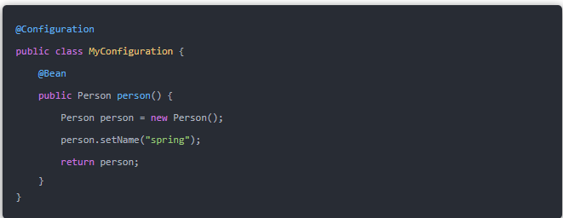

## 2、@Componet + @ComponentScan

这种方式也是我们用的比较多的方式，@Componet中文译为组件，放在类名上面，然后@ComponentScan放置在我们的配置类上，然后可以指定一个路径，进行扫描带有@Componet注解的bean，然后加至容器中。

具体代码如下:

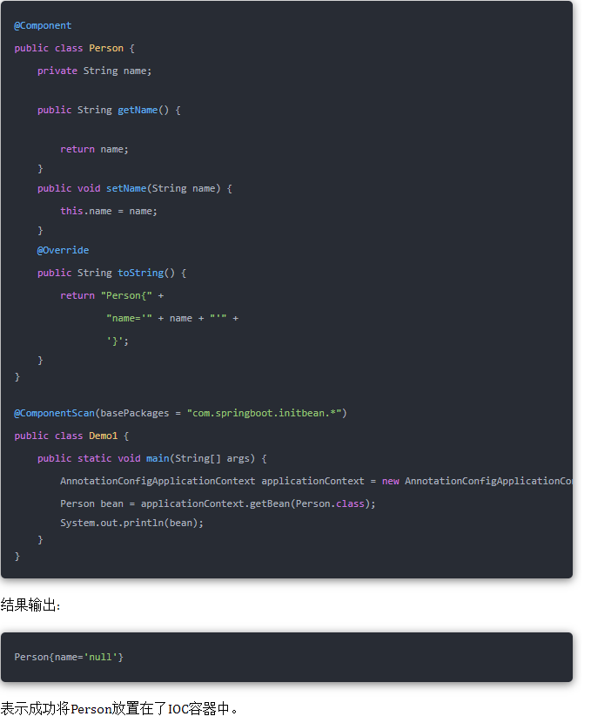

## 3、@Import注解导入

前两种方式，大家用的可能比较多，也是平时开发中必须要知道的，@Import注解用的可能不是特别多了，但是也是非常重要的，在进行Spring扩展时经常会用到，它经常搭配自定义注解进行使用，然后往容器中导入一个配置文件。

关于@Import注解，我会多介绍一点，它有四种使用方式。这是@Import注解的源码，表示只能放置在类上。

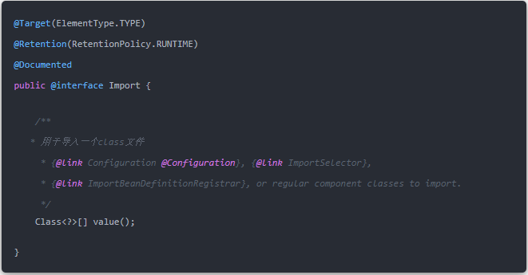

#### 3.1 @Import直接导入类

代码示例如下:

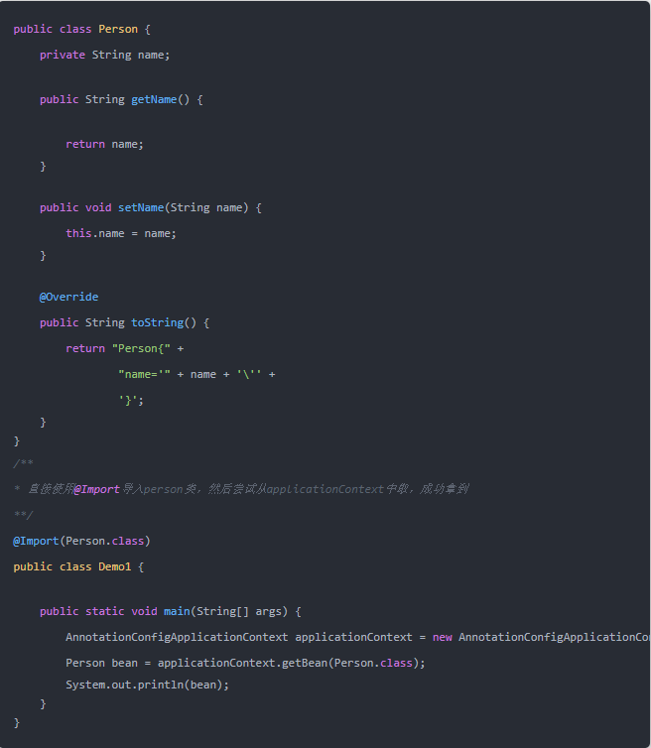

上述代码直接使用@Import导入了一个类，然后自动的就被放置在IOC容器中了。

注意：我们的Person类上 就不需要任何的注解了，直接导入即可。

#### 3.2 @Import + ImportSelector

其实在@Import注解的源码中，说的已经很清楚了，感兴趣的可以看下，我们实现一个ImportSelector的接口，然后实现其中的方法，进行导入。

代码如下:

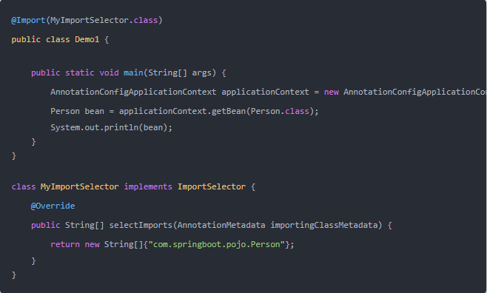

我自定义了一个 MyImportSelector 实现了 ImportSelector 接口，重写selectImports 方法，然后将我们要导入的类的全限定名写在里面即可，实现起来也是非常简单。

#### 3.3 @Import + ImportBeanDefinitionRegistrar

这种方式也需要我们实现 ImportBeanDefinitionRegistrar 接口中的方法，具体代码如下:

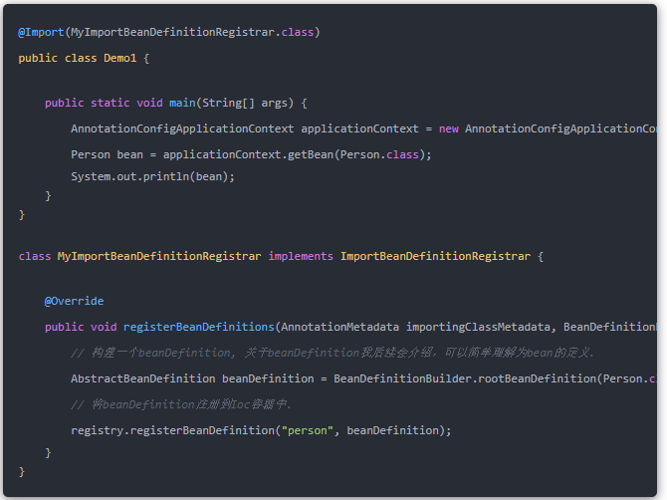

上述实现其实和Import的第二种方式差不多，都需要去实现接口，然后进行导入。接触到了一个新的概念，BeanDefinition，可以简单理解为bean的定义(bean的元数据)，也是需要放在IOC容器中进行管理的，先有bean的元数据，applicationContext再根据bean的元数据去创建Bean。

#### 3.4 @Import + DeferredImportSelector

这种方式也需要我们进行实现接口，其实它和@Import的第二种方式差不多，DeferredImportSelector 它是 ImportSelector 的子接口，所以实现的方法和第二种无异。只是Spring的处理方式不同，它和Spring Boot中的自动导入配置文件 延迟导入有关，非常重要。使用方式如下:

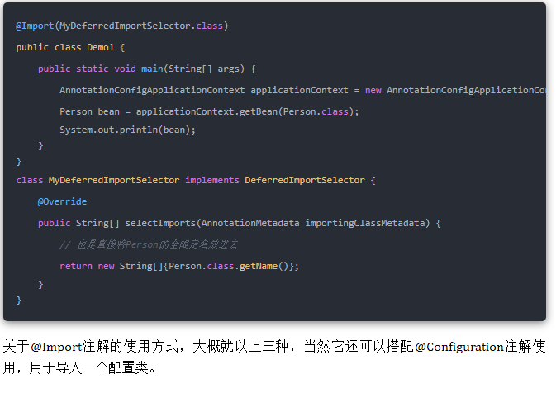

关于@Import注解的使用方式，大概就以上三种，当然它还可以搭配@Configuration注解使用，用于导入一个配置类。

## 4、使用FactoryBean接口

FactoryBean接口和BeanFactory千万不要弄混了，从名字其实可以大概的区分开，FactoryBean, 后缀为bean，那么它其实就是一个bean, BeanFactory，顾名思义 bean工厂，它是IOC容器的顶级接口，这俩接口都很重要。

代码示例:

使用@Configuration + @Bean的方式将 PersonFactoryBean 加入到容器中，注意，我没有向容器中注入 Person, 而是直接注入的 PersonFactoryBean 然后从容器中拿Person这个类型的bean,成功运行。

## 5、使用 BeanDefinitionRegistryPostProcessor

其实这种方式也是利用到了 BeanDefinitionRegistry，在Spring容器启动的时候会执行 BeanDefinitionRegistryPostProcessor 的 postProcessBeanDefinitionRegistry 方法，大概意思就是等beanDefinition加载完毕之后，对beanDefinition进行后置处理，可以在此进行调整IOC容器中的beanDefinition，从而干扰到后面进行初始化bean。

具体代码如下:

上述代码中，我们手动向beanDefinitionRegistry中注册了person的BeanDefinition。最终成功将person加入到applicationContext中，上述的几种方式的具体原理，我后面会进行介绍。

## 小结

向spring容器中加入bean的几种方式：

* @Configuration + @Bean
* @ComponentScan + @Component
* @Import 配合接口进行导入
* 使用FactoryBean。
* 实现BeanDefinitionRegistryPostProcessor进行后置处理。